PLM业务-材料选型申请流程

|  |  |  |
| --- | --- | --- |
| 文件状态：  [√] 草稿  [ ] 正式发布  [ ] 正在修改 | 文件标识： |  |
| 当前版本： | V 1.0 |
| 作 者： | 吴小娟 |
| 完成日期： | 2021-08 |

**版 本 历 史**

|  |  |  |  |  |  |
| --- | --- | --- | --- | --- | --- |
| 序号 | 变更时间 | 版本 | 变更人 | 审批人 | 变更说明 |
| 1 | 2021-08 | 1.0 | 吴小娟 | 张小光 | PLM2.0 流程迁移 |
| 2 | 2021-10 | 2.0 | 吴义亮 |  | 梳理原Windchill逻辑后补充：   1. 流程图（为方便在2.0平台工作流绘制，补充部分系统后台处理节点） 2. 业务对象实体关系 3. 流程节点详细逻辑补充 |

**目 录**

1 流程示意图 2

2 流程模板（Hikvision_QualitySelection_WF） 3

3 流程节点功能描述 4

3.1 创建申请(AMP-010) 4

3.2 流程表达式- 设置参与者 5

3.3 选型评估与推荐 6

3.4 材料选型确认 7

3.5 条件表达式-新材料或已导入 7

3.6 条件表达式- 是否跳过测试分析 7

3.7 材料送样与测试 7

3.8 成本对比与分析 8

3.9 条件表达式- 材料是否存在 8

3.10 流程表达式- 创建材料 9

3.10.1 材料编码规则 9

3.10.2 材料生命周期状态 9

3.11 流程表达式- 关联文档 9

3.12 流程表达式- 自动材料认证 9

3.13 流程表达式- 启动成本要素流程 9

3.14 流程表达式- 邮件抄送 10

3.15 流程表达式- 集成SRM 10

3.16 流程表达式- 设置流程状态 10

# 流程示意图



Windchill中对象关系如下：



# 流程模板（Hikvision_QualitySelection_WF）

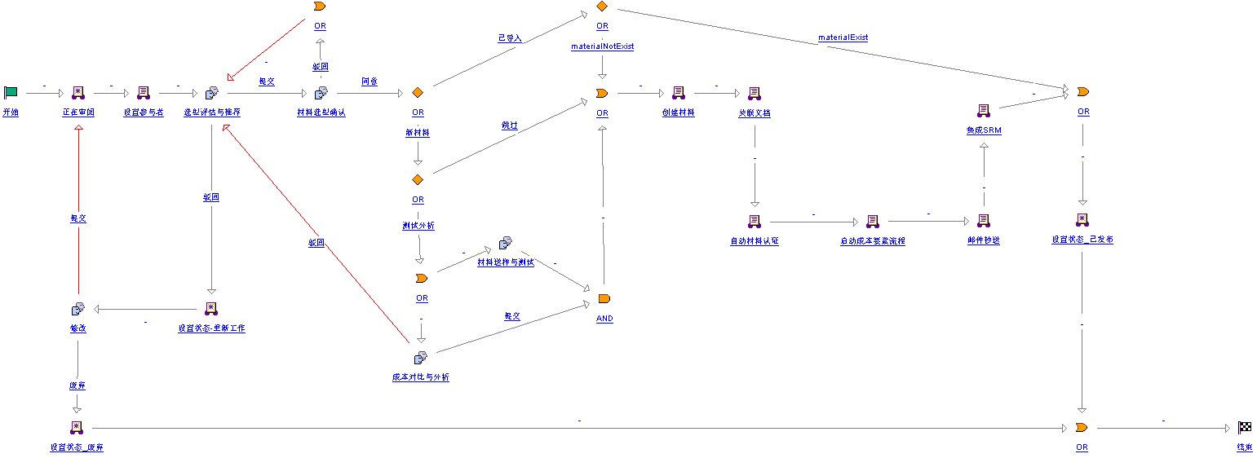

# 流程节点功能描述

<http://plmuat.hikvision.com/Windchill/ptc1/hermes?processType=MQS&pboid=ext.hikvision.plm.generic.order.GeneralOrder:2603477210&wfoid=wt.workflow.engine.WfProcess:2603477218>

## 创建申请(AMP-010)

前端页面：参考MOCKPLUS

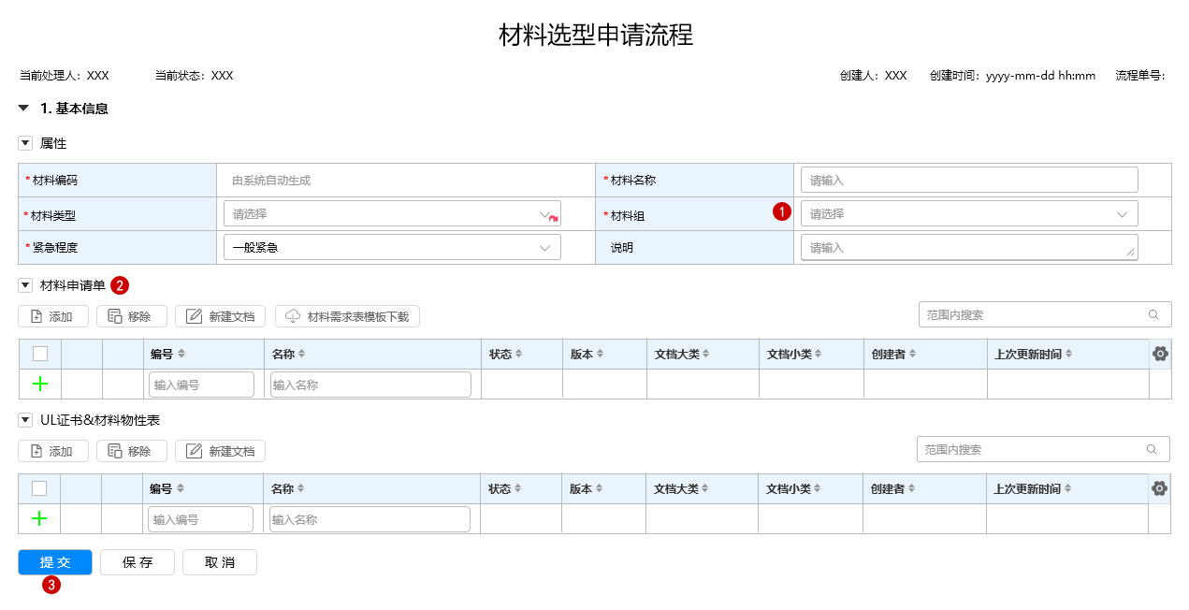

1. 字段逻辑

|  |  |  |
| --- | --- | --- |
| 布局 | 字段 | 逻辑 |
| 属性 | 材料组 | 选项：根据所选的材料类型，显示对应的材料组选项  必填，取值PartsLink分类：Part | MCAD | 材料 下的三级分类 |
|  | 材料类型 | 取值PartsLink分类：Part | MCAD | 材料 下的一级分类和二级分类    对应物料分类规则如下： |
|  | 材料名称 | 手动输入 |
|  | 紧急程度 | 原来非必填，现在是必填 |
|  | 说明 | 手动输入 |
| 材料申请单 | | 所创建的文档，默认存储文件夹：/Utility Lib/Material/Document |
| UL证书&材料物性表 | |

1. 提交校验项

|  |  |  |
| --- | --- | --- |
| 提交校验 | 前端校验 | 1.必填项校验 2.材料申请单类表文档只能有一个，且文档状态必须是 WIP、重新工作、已发布之一 3.塑料类型必须提交材料申请单文档 4.文档类型必须是"UL证书"或"材料物性表。否则，报错提示：XXXXX，文档类型不是"UL证书"或"材料物性表" |
| 后台校验 | 塑料、PCB、包装必须添加材料申请单类型文档 |

## 流程表达式- 设置参与者

|  |  |
| --- | --- |
| 设置参与者 | 1.结构管理工程师参与“选型评估与推荐”，根据材料类型不同取值不同：  a.结构类型，人员取自上下文Utility Lib的 结构管理工程师角色的人员  b.PCB类型，人员取自上下文Utility Lib的 器件工程师角色的人员  c.包装类型，人员取自上下文Utility Lib的 包装管理工程师角色的人员  2.资源工程师参与“成本对比与分析”节点，人员取自上下文Utility Lib的 资源工程师角色的人员  代码取值规则 ：  （1）团队角色：结构管理工程师   * 申请材料路径为 Material/Structure*结构管理工程师* 取值：order所属上下文的 结构管理工程师； * 申请材料路径为 Material/PCB_MCAD *结构管理工程师* 取值：order所属上下文的 器件工程师 * 申请材料路径为 Material/ Packaging *结构管理工程师* 取值：order所属上下文的 包装工程师   （2）资源工程师 直接取order所属上下文的 资源工程师 |

任务列表和路由说明如下：

|  |  |  |  |
| --- | --- | --- | --- |
| 任务名称 | 流程角色 | 默认取值规则 | 路由 |
| 提交/重新提交 | 提交者 | 创建者 | * 提交 * 取消 |
| 选型评估与推荐 | 结构管理工程师 | 根据用户所选择的材料类型：   * 结构：取存储库 Utility Lib 团队角色“结构管理工程师” * PCB：取存储库 Utility Lib 团队角色“器件工程师” * 包装：取存储库 Utility Lib 团队角色“包装管理工程师” | * 提交 * 驳回 |
| 材料选型确认 | 提交者 | 创建者 | 无 |
| 成本对比与分析 | 资源工程师 | 直接取order所属上下文的 资源工程师 | 无 |
| 材料送样与测试 | 结构管理工程师 | 同任务“选型评估与推荐” | * 提交 * 驳回 |

## 选型评估与推荐

前端页面：参考 MOCKPLUS

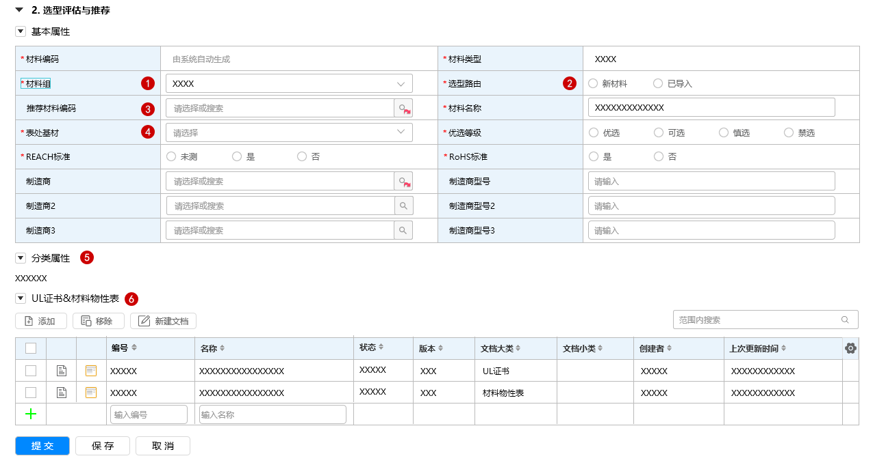

1. 字段逻辑

|  |  |  |
| --- | --- | --- |
| 布局 | 字段 | 逻辑 |
| 属性 | 材料组： | 页面处理逻辑：   1. 重新选择后，【材料名称】字段值清空 2. 当 材料类型 【`选型路由】值为“新材料”时【材料组】不允许修改 |
| 选型路由 | (a) 默认为空  (b) 选择 已导入时，【推荐材料编码】显示为必填项  (c) 选型路由重新选择后，【推荐材料编码】及其导入的属性字段清空 |
| 推荐材料编码 | (a) 远程搜索组件；搜索条件-编码或名称；只能搜索出指定材料组的材料  (b) 输入编码后，系统带出【优选等级】【表处基材】【REACH标准】【RoHS标准】 ，以及分类属性值  (c) 塑料类型，分类属性中的【海康颜色号】【海康颜色名】值不带出；只能选择已认证状态的颜色  (d) 选型路由为新材料时，推荐材料编码不显示；为已导入时，才显示 – 目前UAT环境中使用是允许用户选择【推荐材料编码】，并且选择完成后自动给基本属性和其他分类属性赋值 |
| 表处基材 | 枚举选项：通用，塑料 ，钢，铜合金，铝合金，锌合金，其他 |
| 分类属性 |  | 根据分类结构显示相应的分类属性  注意此处为动态加载分类属性，注意多值属性的展示问题 |
| UL证书&材料物性表 |  | 显示提交节点添加的文档；可编辑；规则与提交节点一致 |

## 材料选型确认

前端页面：参考MOCKPLUS

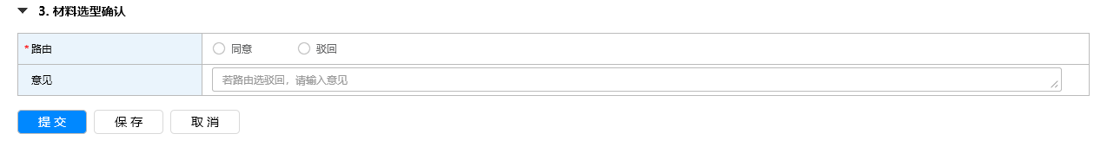

## 条件表达式-新材料或已导入

材料选型确认环节，用户选择是否是新材料。如果不是新材料或是PCB时，为“已导入”；其它为新材料

## 条件表达式- 是否跳过测试分析

如果材料类型是结构，并且是塑料时，不跳过“材料送样与测试”和“成本对比与分析”节点，其他类型跳过

## 材料送样与测试

前端页面：参考MOCKPLUS

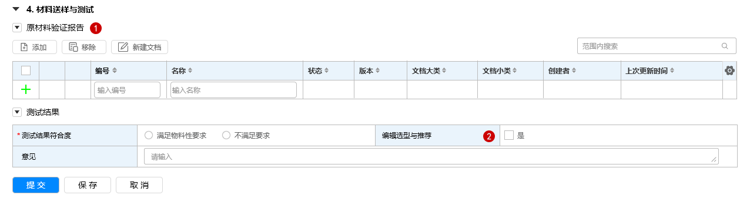

1. 字段逻辑

|  |  |  |
| --- | --- | --- |
| 布局 | 字段 | 逻辑 |
| 材料送样与测试 | | (a) 默认存储文件夹：/Utility Lib/Material/Document  (b) 只能添加原材料验证报告类型的文档 –目前UAT完成任务时系统有校验 |
| 测试结果 | 编辑选型与推荐 | 选择是时，除【材料编码】【材料类型】【材料组】【推荐材料编码】不能编辑外，其他属性字段都可编辑  需要选择【测试结果符合度】 |

## 成本对比与分析

前端页面：参考MOCKPLUS

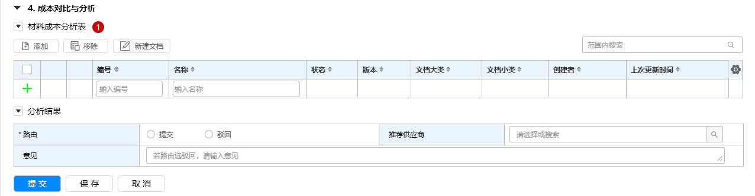

1. 字段逻辑

|  |  |  |
| --- | --- | --- |
| 布局 | 字段 | 逻辑 |
| 材料成本分析表 | | (a) 默认存储文件夹：/Utility Lib/Material/Document  (b) 只能添加 材料成本分析表的类型文档 |

## 条件表达式- 材料是否存在

判断材料是否已经存在，如果已经存在，流程结束; 如果材料不存在，则到“创建材料”表达式。

注意：塑料，创建带颜色的材料（塑料判断是否存在时，需拼接颜色判断）

## 流程表达式- 创建材料

创建材料

### 材料编码规则

NNNNN-XXX(YYYY)

NNNNN：物料组；XXX：序列号；YYYY：颜色代码（仅材料分类为塑料的材料编码中含颜色代码，其他材料不包含颜色代码；材料为塑料时也允许存在不含颜色代码的情况，主要用于CMF件）

### 材料生命周期状态

未认证，已认证，废弃；版本：A.1

材料生命周期状态设置逻辑如下：



## 流程表达式- 关联文档

创建部件与文档关联关系 说明方文档：材料物性表 参考方文档：相关证书、测试报告、测试项清单、材料申请表等

如果文档状态不是已发布，设置为已发布状态

## 流程表达式- 自动材料认证

自动启动材料认证流程

未认证状态的材料，都需要触发材料认证流程

## 流程表达式- 启动成本要素流程

启动成本要素流程

## 流程表达式- 邮件抄送

邮件通知专业组组长和直接主管，材料已创建

## 流程表达式- 集成SRM

集成SRM

## 流程表达式- 设置流程状态

|  |  |
| --- | --- |
| 流程节点 | 设置状态 |
| Set UnderReview | 设置表单状态-正在审阅 |
| Set state - OBSOLESCENCE | 设置表单状态-废弃 |
| Set Release | 设置表单状态-已发布 |